**Hoornik- Ik ben bedroefd vandaag…**

Gedicht van de Week

Week 04- 2019

[www.arspoetica.nl](http://www.arspoetica.nl)

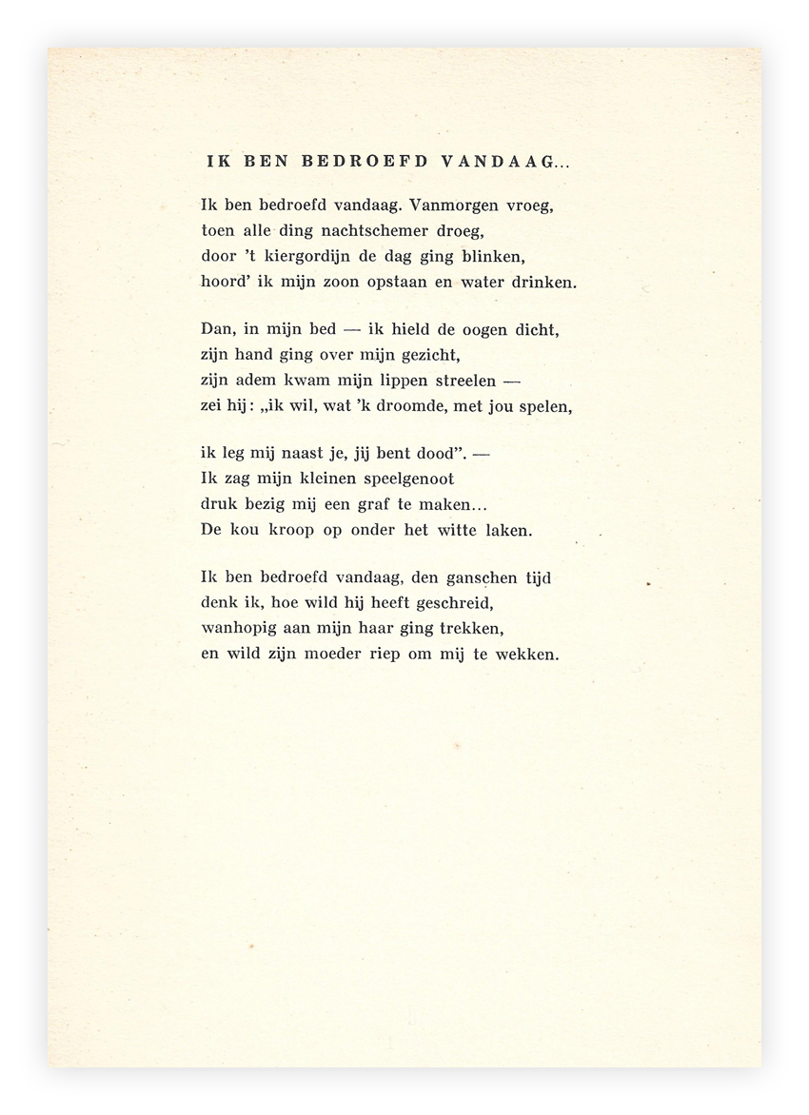

De dichter van deze week schreef veel gedichten met een verwijzing naar de (politieke) actualiteit. De inhoud van het werk van Ed Hoornik (1910-1970) werd na de tweede wereldoorlog bepaald door zijn verblijf in een concentratiekamp. Hierover schreef ik bij een eerdere gelegenheid al (week 45-2014).

Naast zijn dichtwerk was hij literair criticus, die ook in de bezettingstijd zich niet wilde laten muilkorven. Als omschrijving van hem zou ik kiezen: “a noble heart”.

Hij hoorde tot een groepje dichters dat de toon van de (vooroorlogse) poëzie minder plechtig wilde laten zijn. In 1938 publiceerden den Brabander, van Hattum en Hoornik de bundel “Drie op één perron”.

Van laatstgenoemde verscheen in hetzelfde jaar de bundel “Geboorte” met als ondertitel “Een lyrische cyclus en andere gedichten”. Uit deze laatste “andere gedichten” is het gedicht van de week gekozen, een beschrijving van hoe het verdriet van een angstig kind ons overhoop kan gooien.